Преподаватель: Буряченко И.В.
МДК 01.01 Конструкция, техническое обслуживание и ремонт
транспортного электрооборудования и автоматики
раздел 3 «Электрооборудование транспортных средств»
3ТЭМ 12.10.2021
Лекция № 22

Тема занятия Электронные приборы систем электрооборудования автомобиля.
Учебная цель Овладеть знаниями по устройству и принципу действия электронных приборов систем электрооборудования автомобиля.
Развивающая Развивать умение сравнивать, обобщать, анализировать.
цель
Воспитательная Воспитывать чувство гордости за избранную профессию,
цель стремиться получать новые знания самостоятельно.
Задача Способствовать формированию представления / освоению новой информации по теме лекции.

План лекции
- Назначение и общее устройство электронных приборов системы управления двигателем автомобиля ГАЗ 31105.
- Устройство и принцип действия основных элементов МСУД.
Управление автомобилем с двигателем, оснащенным электронной системой управления, принципиально ничем не отличается от моделей с карбюраторным двигателем, с тем лишь замечанием, что наличие электроники в контуре управления позволяет достичь нового качества в критериях управления - токсичности, экономичности, комфортности, надежности, диагностики и т. д. Управляющие воздействия водителя через педаль открытия дроссельной заслонки, переключение передачи КПП, педаль тормоза, поворот ру-левого колеса, включение-выключение различных потребителей энергии (свет, приемник, кондиционер и т. д.) в конечном итоге фиксируются электронным блоком управления и воспринимаются как задание на скорость движения автомобиля или ограничения на возможность достижения этой скорости. Датчики, находящиеся в распоряжении электронной системы управления, позволяют более полно определить рабочее состояние двигателя и по логике, заданной критериями управления, обеспечить цели управления через воздействие на исполнительные устройства системы:
Микропроцессорная система МИКАС 5.4 (рис. 1.1.1) обеспечивает прецизионное управление фазированным многоточечным впрыском бензина под избыточным давлением во впускной трубопровод двигателя внутреннего сгорания, управление зажиганием с обратной связью по детонации, управление регулятором холостого хода, дополнительными и антитоксическими устройствами в зависимости от режима его работы, окружающих условий и состояния самого двигателя. Система состоит из микропроцессорного блока управления, комплекта датчиков и исполнительных устройств, жгута проводов с соединителями.
Одной из обязательных функций электронного управления является проведение первичной диагностики самой системы и подсистем двигателя. Для этого в автомобиле предусмотрены средства диагностики- диагностическая лампа, диагностический разъем. Электронный блок управления, являющийся управляющим компьютером системы, по измеренным параметрам определяет неисправности в работе двигателя и системы, сигнализирует об этом водителю через включение диагностической лампы, устанавливает резервный режим управления двигателем, позволяющий эксплуатировать автомобиль до проведения квалифицированной диагностики и ремонта, а также использует свою память для хранения зафиксированных ошибок. При проведении диагностики и ремонта системы двигателя через диагностический разъем можно подключать к системе диагностическое оборудование для получения рабочей информации с блока управления, (подробнее о работе подсистемы самодиагностики см. глава I п.4). Диагностический разъем используется также на конвейере для начальной настройки системы.

Электронный блок управления
Блок управления МИКАС 5.4 (рис. 1.1.2) изготовлен на базе микропроцессора SAB80C517A фирмы SIEMENS, имеет объем оперативной памяти (RAM) 2 Кбайт и постоянной памяти (ROM) 32 Кбайт. Выходные ключи управления исполнительными устройствами имеют защиту от короткого замыкания. Система обладает самодиагностикой и аварийным режимом работы в случае повреждения датчиков.

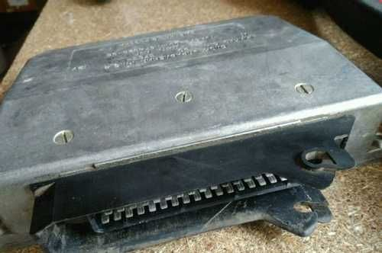

Рис. 1.1.2 Электронный блок управления МИКАС 5.4.
Информация о текущих неисправностях системы индицируется на световом табло, установленном в салоне автомобиля (диагностическая лампа или светодиод с красным светофильтром), и заносится в память блока с последующей возможностью ее получения и обработки. Блок управления имеет возможность подключения к внешнему диагностическому устройству или к внешней ЭВМ. Блок управления размещается в салоне автомобиля и закрепляется с помощью двух винтов. Не допускается попадание грязи, масла, влаги на корпус блока управления.
Электронный блок является мозгом электронной системы управления - управляющим компьютером. Он имеет устройства связи сдатчиками системы и исполнительными элементами и не подлежит ремонту и тестированию без специального оборудования и знаний.

Функции электронного блока управления
Блок управления собирает информацию с функционирования подсистем двигателя, обеспечивающих его работу датчиков системы и по сложной логике вырабатывает сигналы управления, необходимые для
• топливоподача в двигатель (блок управляет включением-выключением бензонасоса; порядком и длительностью открытия форсунок);
• искровое зажигание (блок управляет катушками зажигания для искрообразования в двигателе);
• защита от детонации (блок формирует угол опережения зажигания, обеспечивающий работу двигателя без детонации);
• стабилизация частоты вращения холостого хода (блок регулирует открытие клапана дополнительного воздуха для поддержания частоты вращения холостого хода);
• электровентилятор системы охлаждения (на части автомобилей) блок управляет включением-выключением реле электровентилятора системы охлаждения.

Память электронного блока управления.
Как и любой компьютер, блок управления имеет встроенные запоминающие устройства -электронную память (рис. 1.1.4). Различают постоянное запоминающее устройство - ПЗУ, в котором находится программа (алгоритм управления двигателем и данные калибровок), настроенная на конкретную комплектацию системы управления. Информация, хранящаяся в ПЗУ, не может быть перезаписана или удалена из ПЗУ.
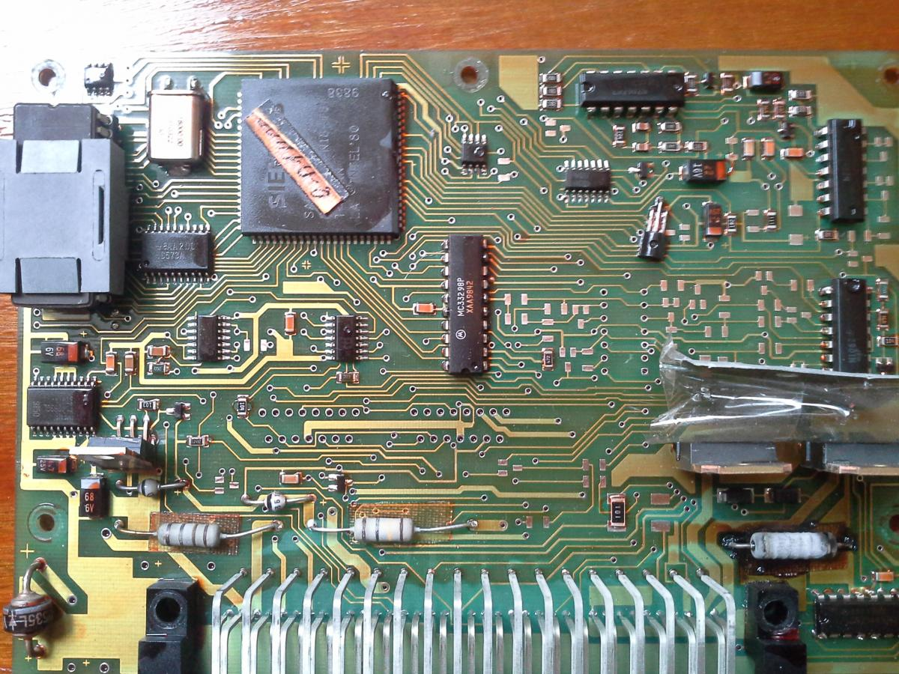

Рис. 1.1.4 Вид блока управления без крышки. 1-ПЗУ; 2- СППЗУ-память; 3 - процессор с ОЗУ.
ОЗУ - оперативное запоминающее устройство - память, необходимая для работы программы блока при изменении параметров управления и для хранения данных, корректирующих настройки системы под изменяющиеся условия работы двигателя. ОЗУ для хранения информации требует бесперебойного питания от бортовой системы автомобиля. Необходимо помнить, что при отключении аккумулятора информация из ОЗУ теряется. Это может привести к временному ухудшению эксплуатационных свойств автомобиля.
ЭСППЗУ - память, не требующая питания для хранения информации. В ЭСППЗУ-память записывается информация, связанная с начальными настройками системы по критериям токсичности, защищенности, а также записываются данные паспортного характера.

2. Описание датчиков системы управления

Датчик углового положения коленчатого вала
Датчик положения коленчатого вала (ДПКВ) (рис. 1.2.1) индуктивного типа, (модель 0261210113, BOSCH) предназначен для определения углового положения коленчатого вала, необходимого для синхронизации функционирования системы управления с рабочим процессом двигателя.

Рис. 1.2.1 Датчик углового положения коленчатого вала

Датчик представляет собой электромагнитную катушку с магнитным сердечником. Корпус индуктивного датчика, применяемого в системе управления, выполнен из высокопрочной пластмассы и имеет фланец для крепления датчика. Датчик выполнен неразборным и имеет соединительный кабель с трехконтактной вилкой.
Для нормальной работы системы управления необходимо, чтобы зазор между датчиком и вершиной зуба зубчатого сигнального диска находился в пределах 0,5...1,0 мм. Сопротивление обмотки датчика 880...900 Ом. Полярность первой полуволны сигнала датчика определяется полярностью постоянного магнита, направлением намотки индуктивной катушки, а также направлением изменения магнитного сопротивления (увеличивается или уменьшается) в воздушном зазоре между датчиком и объектом вращения.
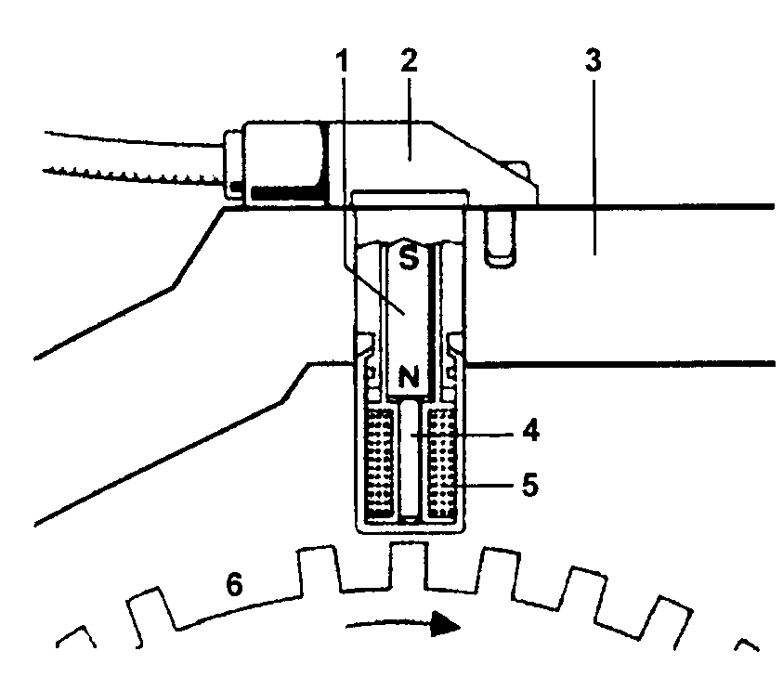

Рис. 1.2.2 Расположение датчика

Для данного датчика первая полуволна выходного сигнала является положительной, что надо учитывать при подключении датчика в систему управления или при поиске причин неудовлетворительной работы двигателя. Датчик положения коленчатого вала является основным датчиком системы, позволяющим блоку управления:
- определять направление вращение двигателя;
- в соответствии с сигналами этого датчика генерировать импульсы на форсунки для осуществления топливоподачи;
- формировать управляющие сигналы для катушек зажигания.
Неисправности в цепи датчика положения коленчатого вала не позволяют эксплуатировать двигатель.
Принцип работы. На шкиве коленчатого вала находится специальный диск с 58-ю зубцами. Диск выполнен из магнитомягкого материала с угловым расстоянием между зубьями 6 градусов.
ДПКВ (рис. 2.2) содержит индукционную катушку (5), размещенную около постоянного магнита (1). Полюс постоянного магнита, обращенный к объекту вращения, имеет на торце магнитопровод (4) из магнитомягкого материала, который установлен с зазором относительно вращающегося зубчатого диска (6). При движении зубьев вблизи магнитопровода величина зазора меняется, что вызывает изменение магнитной индукции и появление (рис. 2.3) электрического импульса в индукционной катушке.
Импульс (Ь) будет двухполярным, в форме двух пикообразных полуволн, симметрично расположенных относительно оси, проходящей через нулевую точку. Нулевая точка импульса соответствует центру каждого зуба, что позволяет с большой точностью определить их положение. Блок управления распознает импульсы с датчика и синхронизирует работу системы с положением коленчатого вала и тактами работы двигателя. Помехи, возникающие в цепи датчика коленчатого вала, отслеживаются блоком управления и фиксируются системой самодиагностики как неисправность с кодом 53. Программное обеспечение блока пытается пересинхронизировать процесс управления в этом случае. Для снижения уровня помех провод с датчика KB защищен экраном.
Для обеспечения функционирования двигателя необходимо, чтобы коленчатый и распределительный вал имели четко определенную начальную ориентацию (см. рис. 1.2.5, метки М1, М2, МЗ, М4). Если коленчатый вал установлен в положение, соответствующее верхней мертвой точке поршня первого цилиндра, то напротив середины сердечника датчика положения коленчатого вала должен находиться 20-й зуб диска синхронизации, считая против направления вращения от места выреза. При этом риска на цилиндрической поверхности демпфера коленчатого вала (рис. 2.5, Мб) должна находиться напротив прилива (метка М5), выполненного на крышке цепи механизма газораспределения.

Датчик положения распределительного вала.
Датчик положения распределительного вала (ДПРВ) и датчик положения коленчатого вала позволяют определить ВМТ такта сжатия первого цилиндра для, синхронизации управления элементами системы с рабочим процессом двигателя.

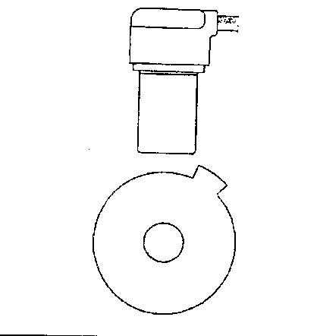

Рис. 1.2.4. Датчик положения распределительного вала.
Датчик положения распределительного вала (рис. 1.2.4) представляет собой полупроводниковый прибор, принцип действия которого основан на эффекте Холла. Датчик установлен в бобышке головки блока у 4-го цилиндра со стороны выпускного коллектора двигателя. Положение отметчика относительно датчика должно строго соответствовать ориентации коленчатого вала: при положении середины отметчика относительно оси датчика коленчатый вал должен быть повернут в положение, при котором середина первого после выреза (по ходу вращения) выступа зубчатого диска совпадает с осью датчика положения коленчатого вала (рис. 1.2.6). Зазор между отметчиком и датчиком должен находиться в пределах 0,8...1,2 мм.
Датчик запитывается бортовым напряжением и подключается в систему управления через трехконтактный соединитель.
Принцип работы. При прохождении металлического выступа отметчика, закрепленного на вращающемся распределительном валу двигателя, мимо чувствительной части датчика, происходит изменение магнитной индукции, благодаря чему на выходе магнитоуправляемой интегральной схемы появляется сигнал напряжения. Благодаря ДПРВ достигается возможность реализации подачи топлива каждой форсункой один раз за два оборота коленчатого вала, что, в свою очередь, положительно сказывается на точности дозирования и качестве смесеобразования.

Рис. 1.2.5 Привод распределительных валов.
1 - зубчатый диск;
2 - звездочка коленчатого вала;
3 - двадцатый зуб диска синхронизации;
4 - датчик положения коленчатого вала;
5 - цепь нижняя;
6 - звездочка промежуточного вала ведомая;
7 - звездочка промежуточного вала ведущая;
8 - цепь верхняя;
9 - установочная метка на звездочке распределительных валов;
10 - звездочка распределительного вала впускных клапанов;
11 - установочные штифты;
12 - звездочка распределительного вала выпускных клапанов
13 - верхняя плоскость головки цилиндров;
14- датчик положения распределительного вала;
15 - отметчик датчика положения распределительного вала;
16 - первый зуб диска синхронизации;
- - два пропущенных зуба на диске синхронизации;
18 - пятьдесят восьмой зуб диска синхронизации; Mi и М2 - установочные метки на блоке.
Алгоритм управления отслеживает неисправности в цепи ДПРВ (код неисправности 54) и в случае необходимости реализует режим попарнопараллельной подачи топлива (каждая форсунка срабатывает один раз за оборот коленчатого вала, см. главы 1 п.З.).

Датчик массового расхода воздуха и потенциометр регулировки СО
Датчик массового расхода воздуха (ДМРВ) (модель 0280212014, BOSCH) термоанемометрического типа предназначен для определения наполнения цилиндров двигателя воздухом. Датчик (рис. 1.2.6) располагается на входе впускного тракта сразу после фильтрующего элемента.
Датчик (рис. 1.2.7) представляет собой автономный блок, состоящий из отдельных модулей:
- внутреннего измерительного канала с пластмассовыми обоймами, которые окружают несущее кольцо нагреваемой нити и несущее кольцо термокомпенсационного пленочного резистора;
- измерительного элемента;
- электронной схемы, закрепленной на металлическом радиаторе. Измерительный элемент расходомера представляет собой платиновую нить диаметром около 100 мкм.
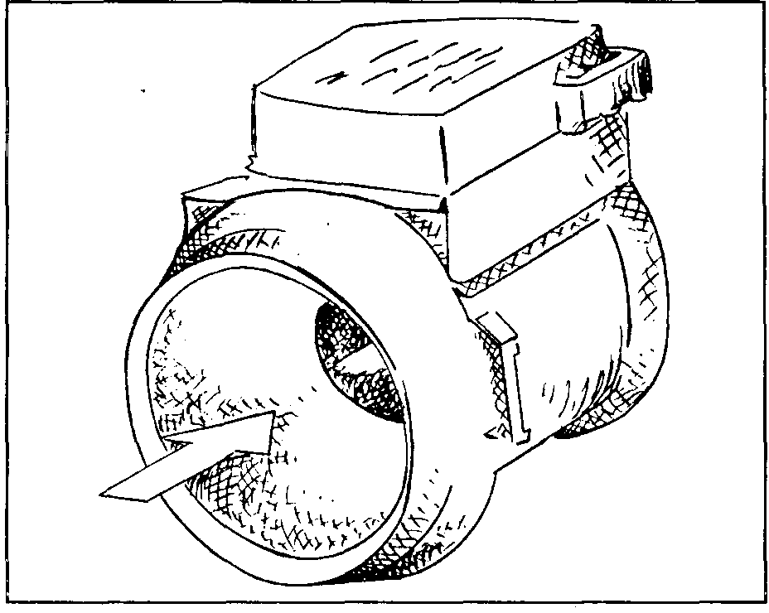

Рис. 1.2.6 Датчик массового расхода воздуха.
На корпусе расходомера расположен винт потенциометра регулировки топливоподачи при работе двигателя на холостом ходу (потенциометр СО). Датчик подключается к системе управления посредством шестиконтактного соединителя.
Принцип действия датчика основан на зависимости тепловой мощности, рассеиваемой нагретой платиновой нитью, от массового расхода воздуха, поток которого обтекает эту нить.
Принцип работы. В процессе работы электронная схема поддерживает постоянный перегрев нити относительно потока воздуха на уровне 150°С. Во время работы двигателя засасываемый в него воздух охлаждает нагреваемые элементы.
Электрическая мощность, требуемая для поддержания заданного превышения температуры над температурой окружающего воздуха, является параметром для определения массового расхода воздуха, проходящего через датчик.
Выходным сигналом расходомера служит падение напряжения на прецизионном резисторе, включенном в смежное с нагреваемой нитью плечо измерительного моста. Это напряжение электронный блок управления преобразует в часовой расход воздуха (кг/час).
С учетом частоты вращения коленчатого вала, электронный блок управления превращает часовой расход воздуха в величину циклового наполнения цилиндра воздухом (мг/цикл), по которой определяется требуемое количество топлива, впрыскиваемого через форсунку.
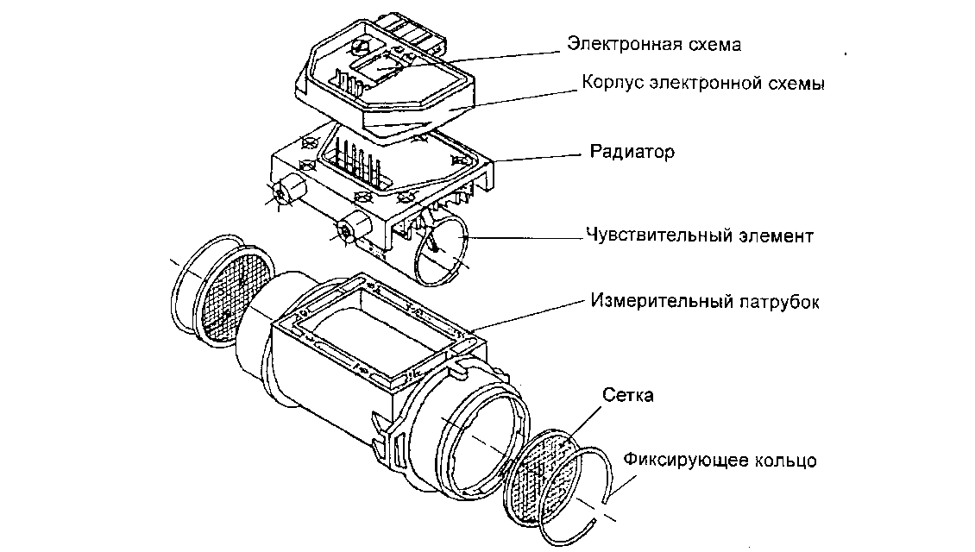

Рис. 1.2.7 Устройство датчика массового расхода воздуха
При возникновении неисправности в цепи датчика (обрыв, КЗ) блок фиксирует коды неисправности 13,14. Управление двигателем при этом переходит в резервный режим - значение циклового наполнения определяется в соответствии с частотой вращения двигателя и положением дроссельной заслонки. Если и в цепи датчика положения дроссельной заслонки обнаружена неисправность, то значение часового расхода воздуха устанавливается равным некоторой постоянной величине, что позволяет двигаться на автомобиле до станции техобслуживания.
Для ликвидации загрязнений измерительного элемента предусмотрена кратковременная (длительностью около 1с) подача повышенного напряжения на элемент, увеличивающая его температуру до 1000°С. Такой кратковременный импульс подается в условиях эксплуатации после остановки двигателя и позволяет выжечь все загрязнения нити. Его можно наблюдать визуально по кратковременному свечению нити датчика после выключения зажигания, если отсоединен входной воздушный патрубок.

Датчик положения дроссельной заслонки ДПДЗ.
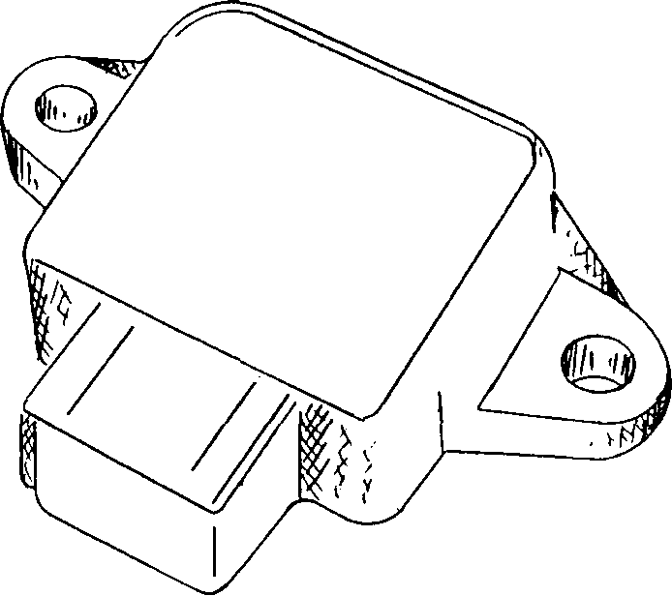

Рис. 1.2.8 Датчик положения дроссельной заслонки.
Дроссельная заслонка в дроссельном патрубке автомобиля управляется через тяги от педали акселератора водителем, который увеличивая или уменьшая угол открытия дроссельной заслонки выдает задание на увеличение или уменьшение скорости автомобиля (при включенной передаче КПП) или на сохранение заданной скорости при изменении внешней нагрузки. Электронная система управления воспринимает это задание водителя с помощью датчика положения дроссельной заслонки (ДПДЗ) (модель 0280122001, BOSCH) резистивного типа, установленного на корпусе дроссельного патрубка. Подвижная часть датчика соединена с осью дроссельной заслонки. Датчик имеет уплотнительное резиновое кольцо, предохраняющее его чувствительную часть от попадания масла и загрязнений. В зависимости от положения дроссельной заслонки, электронный блок управления определяет режим работы двигателя. Положение дроссельной заслонки определяет коррекции управляющих параметров топливоподачи, зажигания, регулятора дополнительного воздуха и т.д.
Датчик подключается к системе управления через треконтактный соединитель.
Принцип работы. Датчик ПДЗ представляет собой потенциометр, меняющий базовое напряжение 5В в зависимости от угла поворота оси дроссельной заслонки. Выходное напряжение ДПДЗ от 0 до 5 В измеряется блоком управления. При закрытом положении дроссельной заслонки выходное напряжение до 0,7 В, при полностью открытом - не более 4,8 В.
Алгоритм измерения сигнала датчика ПДЗ не требует точной установки напряжения, соответствующего закрытому состоянию дроссельной заслонки, т.к. блок сам корректирует и определяет его во время своей работы. Правильность работы цепи датчика ПДЗ определяется как исправностью электрической схемы, так и правильной установкой механических узлов.
Сигнал с датчика положения дроссельной заслонки используется для определения режима работы двигателя:
• ограничения минимальной частоты вращения холостого хода;
• частичных нагрузок;
• максимальной мощности при текущей частоте вращения;
• продувки двигателя воздухом без подачи топлива при его прокрутке стартером.
Исправность датчика и электрических цепей его подключения к системе управления влияет на динамические, экономические, мощностные и экологические показатели двигателя, устойчивость его работы на холостом ходу.
Случаи нарушений в электрических цепях (обрыв, короткое замыкание) определяются блоком управления - в память заносятся неисправности с кодом 23 или 24. При этом блоком определяется резервный режим работы двигателя как режим частичных нагрузок, позволяющий эксплуатировать автомобиль до проведения ремонта. При неисправности датчика рекомендуется эксплуатировать автомобиль с небольшими нагрузками и ускорениями,
Поломки механических соединений, креплений, тяг также могут привести к неправильной интерпретации сигнала датчика ПДЗ электронным' блоком управления и, как следствие, "неразумному" управлению двигателем (нарушение режима холостого хода, "провалы" при ускорении, недостаточная мощность и т.д.). Поэтому для правильного и быстрого определения неисправности необходимо владеть схемами диагностики и схемами предварительных проверок, описанными в данном руководстве.

Датчики температуры охлаждающей жидкости и впускного трубопровода.
Датчик температуры охлаждающей жидкости (ДТОХЛ) (модель 19.3828, КЗАМЭ) (рис. 1.2.9) предназначен для определения температурного состояния двигателя и корректировки характеристик топливоподачи, зажигания. Он представляет собой полупроводниковый прибор с линейной характеристикой зависимости выходного напряжения от температуры чувствительной части, помещенной в измеряемую среду.
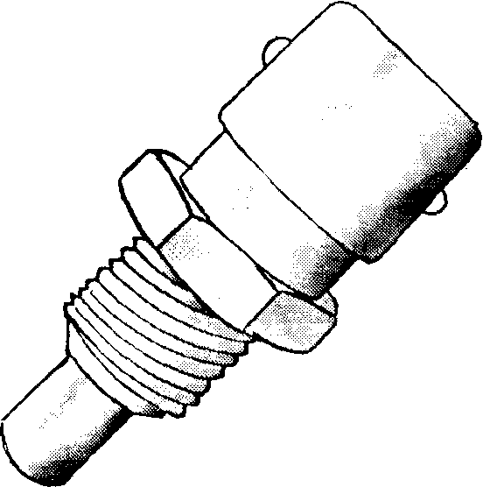

Рис. 1.2.9 Датчик температуры.
Датчик температуры устанавливается в потоке охлаждающей жидкости в бобышке корпуса термостата. На датчик подается стабилизированное напряжение питания 5 В.
Падение напряжения на выводах датчика при питании его постоянным током 1,5 мА численно равно (в милливольтах) температуре охлаждающей жидкости в °К, умноженной на десять.
Датчик температуры воздуха на впуске (ДТВ) аналогичен датчику температуры охлаждающей жидкости, но установлен в бобышке впускной трубы и предназначен для коррекции регулировок систем питания и зажигания в зависимости от температурных условий на впуске.
Датчики подключаются в систему управления с помощью двухконтактных соединителей.
Принцип работы. Опорное напряжение 5 В подается на датчик температуры с блока управления. Падение напряжение на датчике дает возможность рассчитывать по тарировочной таблице температуру охлаждающей жидкости.
Неисправность в цепи датчика температуры охлаждающей жидкости (коды 21, 22) затрудняет пуск двигателя. Неисправность в цепи датчика температуры впускного трубопровода (коды 17, 18) искажает коррекции основных параметров управления двигателем. Ремонт цепи определяется соответствующими диагностическими схемами.

Датчик детонации.
Датчик детонации (ДД) (рис. 1.2.10) (модель 0261231046, BOSCH) пьезоэлектрического типа устанавливается на блоке цилиндров двигателя у четвертого цилиндра со стороны впускного трубопровода. Датчик воспринимает вибрации стенок цилиндров. Конструкция датчика выполнена неразборной. Все элементы (рис. 1.2.11) пьезоэлектрического датчика крепятся к основанию, выполненному из специального сплава. Преобразователь состоит из двух, включенных параллельно кварцевых пьезоэлементов. Инерционная (сейсмическая) масса для уменьшения габаритных размеров датчика изготовлена из сплава с высокой плотностью. Датчик подключается в систему управления с помощью двухконтактного соединителя.
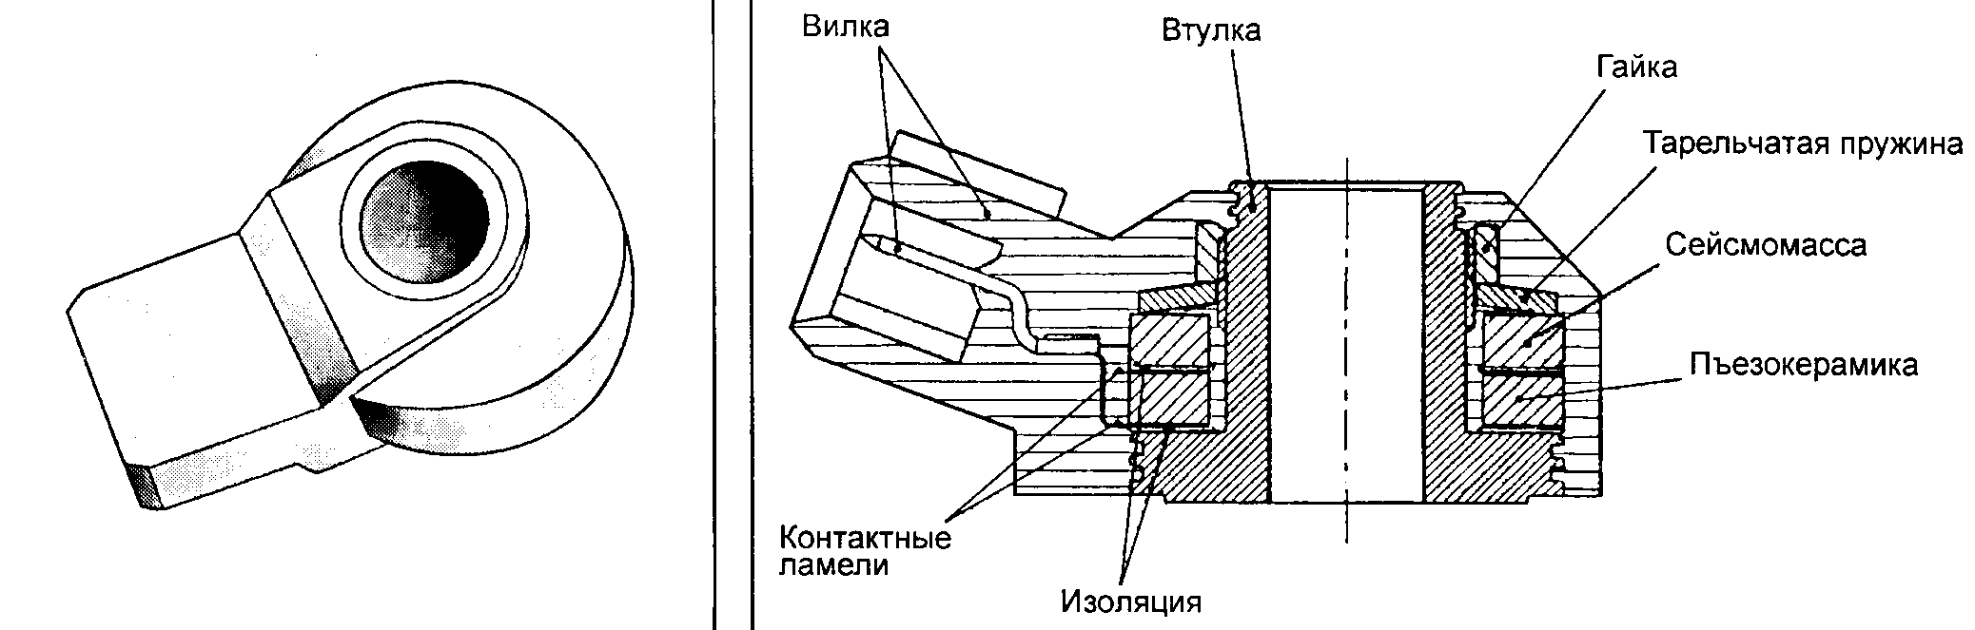

Рис. 1.2.10 Датчик детонации. Рис. 1.2.11 Устройство датчика детонации.

Принцип работы. При возникновении вибрации, инерционная масса воздействует на пьезоэлементы с соответствующей частотой и усилием, в результате чего на их обкладках при возникновении пьезоэффекта появляется переменный сигнал. С кварцевых пластин сигнал снимается с помощью вывода, соединенного с контактами соединительной вилки.
При детонационном сгорании характеристики сигнала изменяются, что фиксирует блок управления. Возможность управления углом опережения зажигания с учетом сигнала с датчика детонации позволяет блоку управления обеспечивать работу двигателя с минимальной интенсивностью детонации, которая не может причинить вреда. Неисправности в цепи датчика детонации требуют как проведения технического обслуживания двигателя, так и диагностики электрических соединений цепи.

Принципы работы системы управления.

Система топливоподачи.
Функцией системы топливоподачи является обеспечение подачи необходимого количества топлива в двигатель на всех рабочих режимах. Топливо подается в двигатель несколькими форсунками, установленными во впускной трубе (рис. 1.3.1).
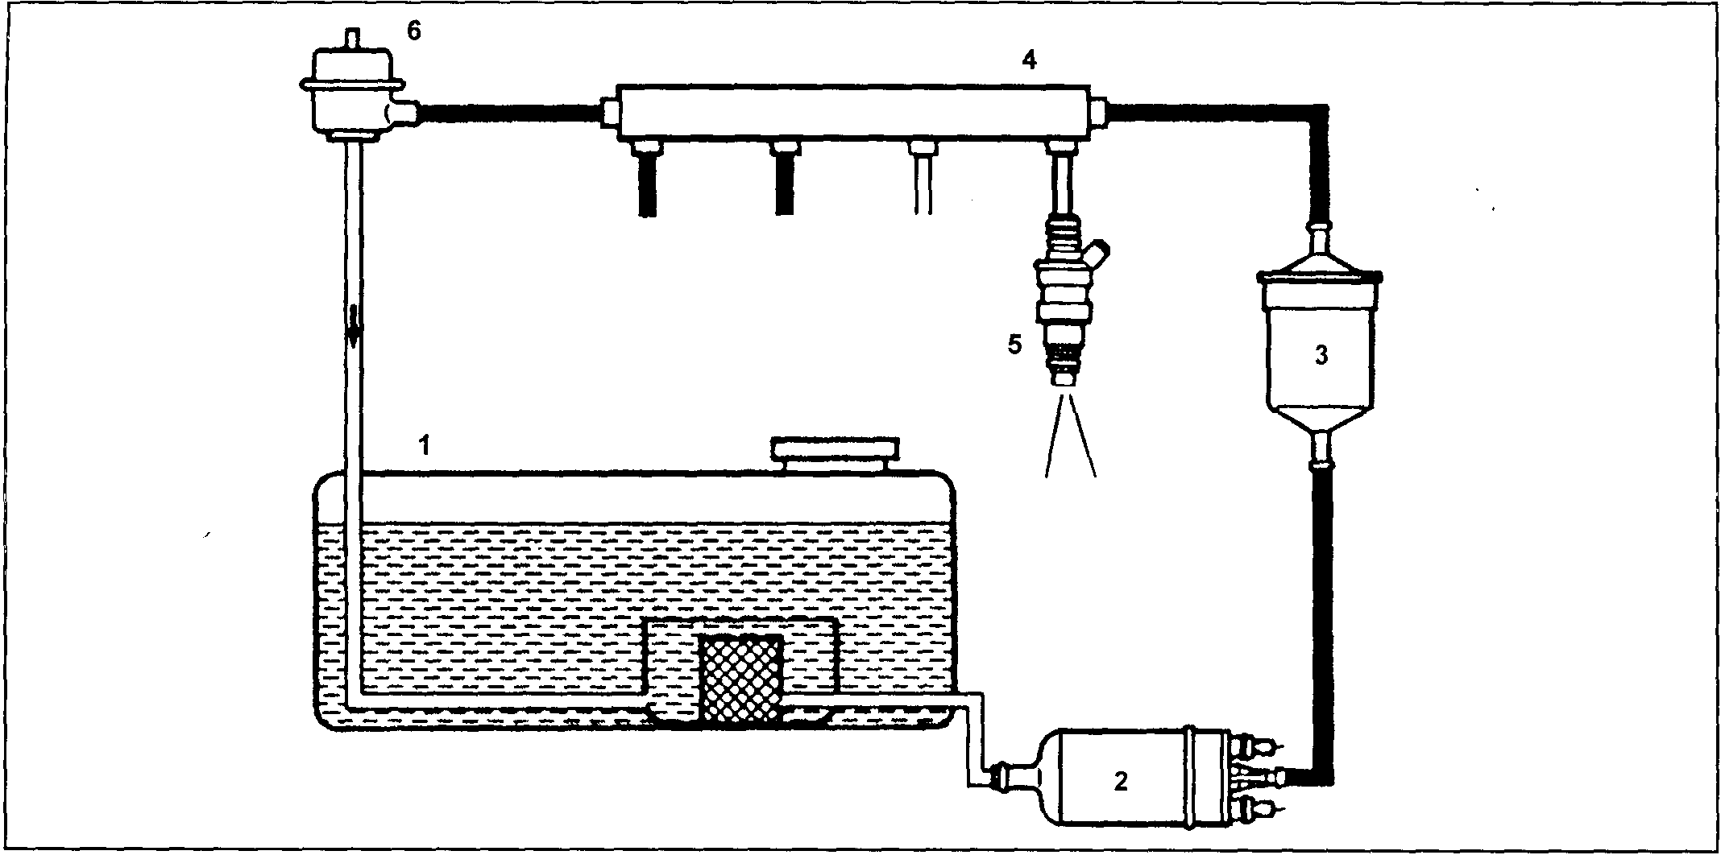
Рис. 1.3.1 Система топливоподачи 1 - топливный бак; 2 - электробензонасос; 3 - топливный фильтр; 4 - топливопровод форсунки; 5 - форсунка; 6 - регулятор давления топлива.
Электробензонасос включается по сигналу с блока управления и подает топливо через топливный фильтр и линию подачи в общий топливопровод форсунки. Насос обеспечивает подачу топлива под давлением выше 3 атмосфер или 0,3 МПа. Регулятор давления (рис. 1.3.6) обеспечивает постоянный перепад давления между давлением топлива в общем топливопроводе форсунок и давлением воздуха во впускном трубопроводе. Избыток бензина поступает обратно в бензобак по отдельной линии слива.
Форсунки открываются и закрываются по управляющим сигналам от электронного блока в зависимости от режима работы.
Попарно-паралельный впрыск топлива определяется на режиме пуска или при неисправности в цепи датчика положения распределительного вала. Пары 1 и 4 цилиндров и 2 и 3 цилиндров форсунок включаются попеременно через каждые 180° поворота коленчатого вала.
На основных режимах работы двигателя осуществляется распределенный впрыск топлива. Одна форсунка работает каждый рабочий цикл двигателя (два оборота коленчатого вала). Номер рабочей форсунки определяется на основе сигнала с датчика коленчатого вала и датчика положения распределительного вала.
Состав системы топливоподачи.
В систему топливоподачи входят следующие элементы:
• Электробензонасос
• Топливные фильтры
• Топливопроводы: подающий, сливной.
• Топливные форсунки
• Регулятор давления топлива

Электробензонасос.
Электробензонасос (ЭБН) (рис. 1.3.2) проточный, роликового типа (модель 0580464044, BOSCH). Электробензонасос обеспечивает максимальное давление топлива 4,0 бар и расход до 130 л/час. Он установлен (рис. 1.3.3) в топливной магистрали системы топливоподачи (рис. 1.3.1) под днищем кузова автомобиля.
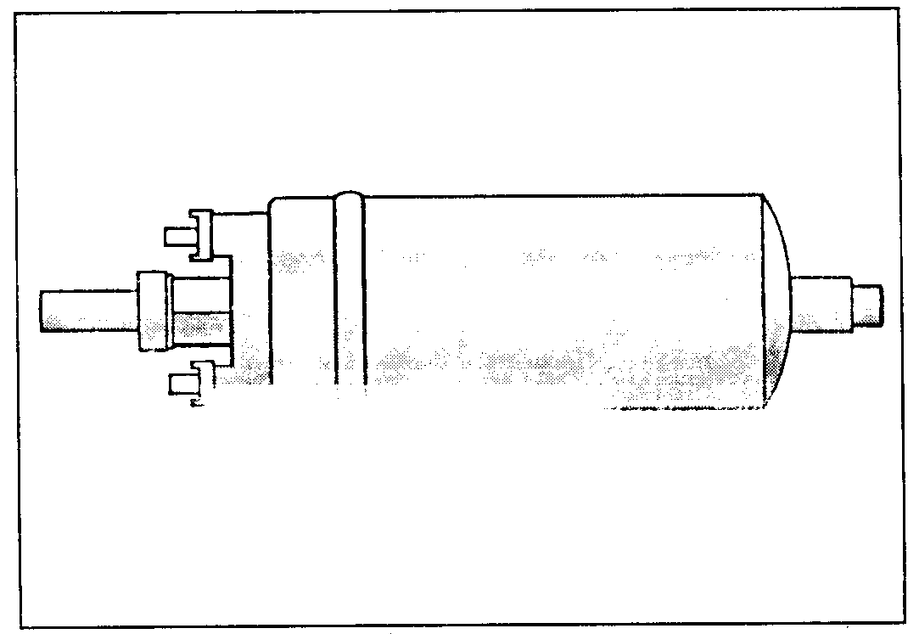

Рис. 1.3.2 Электробензонасос
Рабочее давление топлива зависит от разрежения в пространстве впускного трубопровода. Электробензонасос электрически подсоединен к бортовой сети автомобиля через электромагнитное реле (РБН) (модель 111.3747).
Электромагнитное реле представляет собой катушку с якорем и парой нормально-разомкнутых контактов. Омическое сопротивление обмотки реле составляет 80 Ом. Реле установлено под капотом автомобиля, справа, рядом с главным реле системы управления. Электрическая цепь электробензонасоса защищена предохранителем с допустимой силой тока 10 А.

Топливный фильтр.
Топливный фильтр тонкой очистки (рис. 1.3.4) установлен под капотом (рис. 1.3.5) в моторном отсеке слева по ходу движения автомобиля. Фильтр имеет стальной корпус с резьбовыми штуцерами с обеих сторон. Фильтрующий элемент изготавливается из бумаги и предназначается для улавливания частиц, которые могут привести к нарушению работы форсунок и регулятора давления топлива.
Рис. 1.3.4 Топливный фильтр.

Регулятор давления топлива.
Регулятор давления топлива (рис. 1.3.6) совместно с электробензонасосом обеспечивает рабочее давление бензина в топливных форсунках в необходимых пределах.
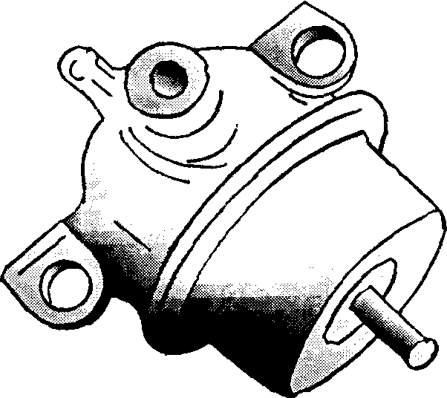

Рис. 1.3.6 Регулятор давления топлива.
Регулятор представляет собой объем, разделенный диафрагмой. Диафрагма соединена с подвижным элементом топливного клапана, который при падении давления в общем топливопроводе форсунок перекрывает обратный слив бензина в топливный бак автомобиля. Вакуумная камера регулятора давления соединена вакуумным шлангом с объемом задроссельного пространства впускного трубопровода.
Регулятор обеспечивает постоянный перепад давления топлива (3,0 атм.) у распылителя форсунки при различных значениях разрежения во впускном трубопроводе.
Работой электробензонасоса управляет реле системы подачи топлива. Реле управляется электронным блоком.
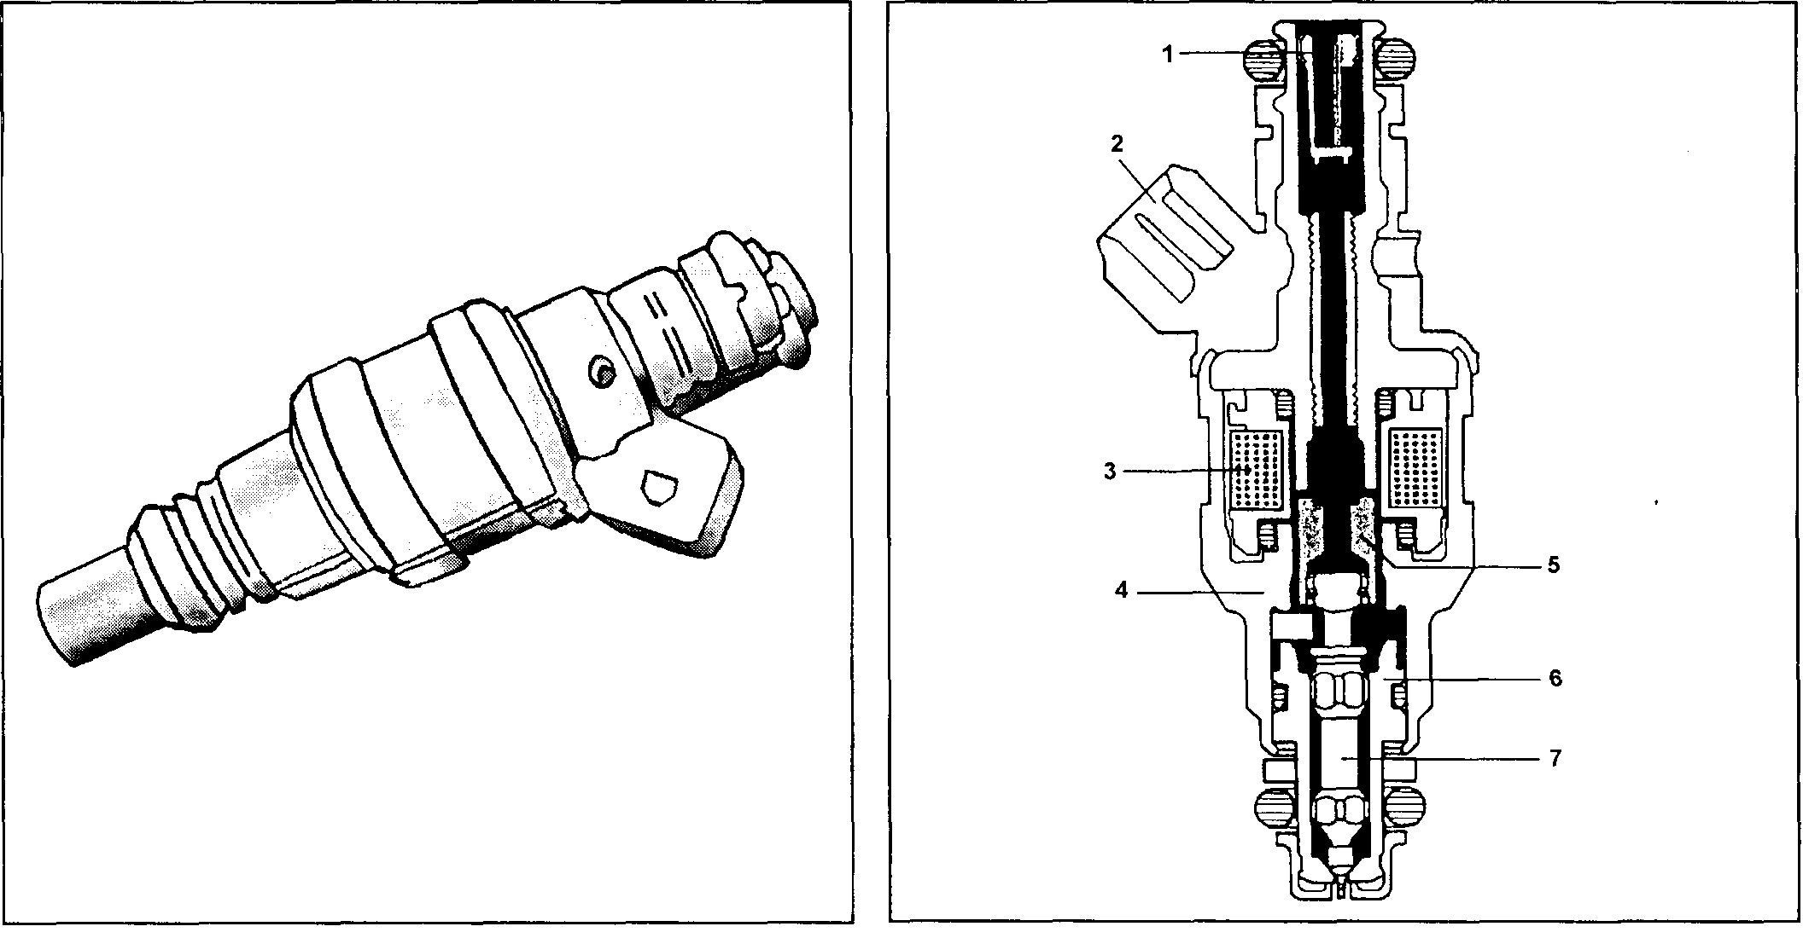
При установке ключа зажигания в положение ЗАЖИГАНИЕ или СТАРТЕР блок управления запитывает реле электробензонасоса. В результате создается давление топлива. Если в течение пяти секунд блок управления не определяет вращение коленчатого вала, он выключает реле и ожидает начала прокрутки двигателя. После ее начала блок вновь включает реле, обеспечивая включение электробензонасоса.

Топливные форсунки.
Электромагнитная форсунка (рис. 1.3.8) (Ф) (модель 0280150711, BOSCH) представляет собой прецизионное электромеханическое устройство для дозирования топлива (рис. 1.3.9) с ходом запорного элемента 0,16 мм. Дозирование топлива определяется длительностью управляющего электрического импульса подаваемого в обмотку ее электромагнита и задаваемого блоком управления в зависимости от режима и условий работы двигателя. Топливо подается на перемычку впускных каналов в головке блока цилиндров, причем начало подачи топлива синхронизировано с определенным положением коленчатого вала (рис. 1.3.10).

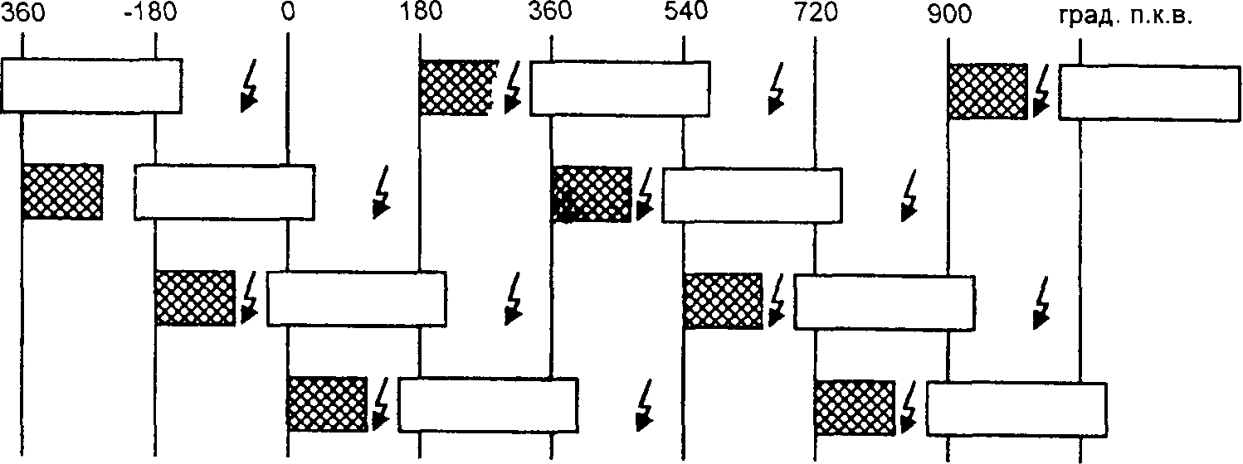
Впускной клапан Впрыск Зажигание
Рис. 1.3.10 Синхронизация работы форсунок и катушек зажигания.
Блок управления включает электромагнитный клапан форсунки, который открывает запорный элемент. При прохождении топлива через отверстие запорного элемента образуется конический факел тонко распыленного топлива в направлении впускного клапана. До поступления топлива в камеру сгорания происходит его дальнейшее распыление и частичное испарение.
Начало подачи топлива форсункой по углу положения коленчатого вала зависит от режима работы двигателя и устанавливается блоком управления.

Зажигание.
Общее описание системы зажигания.
Электронный блок управления принимает опорные сигналы от датчика положения коленчатого вала. Отсутствие двух зубьев (двух опорных импульсов) позволяет синхронизировать ВМТ 1-го и 4-го цилиндра. На основе рассчитанных значений частоты вращения и нагрузки (массовый расход воздуха) электронный блок управления реализует искрообразование в соответствующем цилиндре. Используя информацию о напряжении бортовой сети автомобиля, электронный блок корректирует время накопления катушек зажигания (время подключенного состояния первичной обмотки катушки зажигания к источнику питания) для полноценного искрообразования. Отсутствие подвижных деталей не требует обслуживания системы зажигания.
Катушки зажигания.
Двухискровая катушка зажигания (КЗ) (рис. 1.3.11) (модель 3012.3705, АТЭ-2) представляет собою трансформатор с замкнутым магнитопроводом; его вторичная обмотка электрически не связана с первичной обмоткой.
Одна из них генерирует высоковольтные импульсы на свечи зажигания 1-го и 4-го цилиндров, а другая на свечи зажигания 2-го и 3-го цилиндров, причем искровой разряд происходит одновременно на двух свечах зажигания.

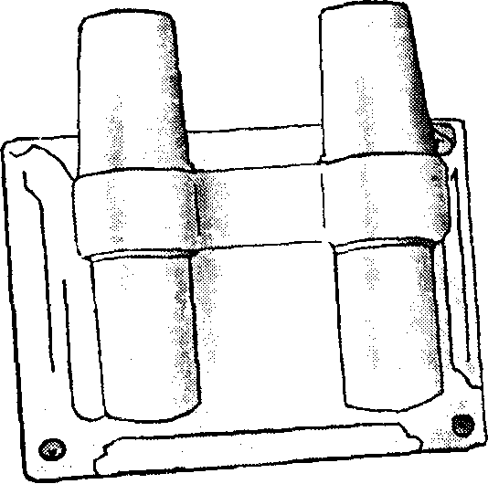
Рис. 1.3.11 Катушка зажигания.
Первичная обмотка каждой катушки зажигания электрически подключена через замок зажигания к плюсовой шине бортовой сети автомобиля и коммутируется на массу электронными ключами блока управления. В момент отключения обмотки от массы возникает искрообразование.
Управление углом опережения зажигания по признаку детонации.
Процесс детонации в двигателе может быть вызван различными причинами - изменением октанового числа бензина, нарушением в системе топливоподачи и в системе впуска воздуха и т.д. Ухудшение ездовых свойств автомобиля, сокращение ресурса двигателя, вплоть до повреждения его деталей и узлов может быть следствием детонации. Поэтому в. систему управления введен контур гашения детонации. Наличие датчика детонации в системе позволяет электронному блоку контролировать наличие детонации в области активных режимов работы двигателя и за счет управления углом опережения зажигания обеспечить допустимый уровень детонации.
Датчик детонации выдает переменное напряжение, отвечающее уровню вибрации стенок цилиндров двигателя.
Блок управления обрабатывает входной сигнал датчика:
- отсеивает случайные механические шумы;
- отслеживает и хранит в памяти шумы бездетонационной работы двигателя;
- определяет уровень детонационного шума в двигателе.
Электронный блок управляет углом опережения зажигания:
- формирует смещение УОЗ по цилиндрам;
- выдает управляющий сигнал на катушки зажигания, сохраняя работу двигателя с допустимым уровнем детонации.

Отчет по выполненному лекционному занятию записать в рабочей тетради и прислать на электронный адрес: igorburyachenko26@mail.ru
Срок выполнения 12.10.2021

